УДК 539.3

ЗАМКНУТАЯ ЦИЛИНДРИЧЕСКАЯ ОБОЛОЧКА ПОД ДЕЙСТВИЕМ ЛОКАЛЬНОЙ НАГРУЗКИ

Фирсанов В.В., Чан Нгок Доан

Московский авиационный институт (государственный технический университет), г. Москва, Россия

РЕЗЮМЕ

В рамках энергетически согласованной теории оболочек исследуется трехмерное напряженно – деформированное состояние (НДС) круговой цилиндрической оболочки, находящейся под действием различного типа локальных нагрузок. Используются результаты ранее опубликованной работы для произвольной оболочки, в которой последняя представляется в виде трехмерного тела. Компоненты НДС оболочки раскладывались в полиномиальные ряды по нормальной координате. Для получения двумерных уравнений и краевых условий применялся принцип возможных перемещений.
Для рассматриваемой цилиндрической оболочки использованы полиномы, содержащие нормальную координату на одну степень выше, чем в классической теории типа Кирхгофа – Лява.
Приводятся основные уравнения в перемещениях и краевые условия для различных вариантов крепления краев оболочки. Для решения уравнения применяется операционный метод, основанный на преобразовании Лапласа. В результате половина краевых условий задачи заранее удовлетворяется и при переходе от изображений к оригиналам искомые перемещения выражаются в рядах через единичные и гиперболотригонометрические функции.
Анализируется влияние различных типов краевых условий и локальных нагружений, длин и толщин оболочки на компоненты НДС.

Ключевые слова: энергетически согласованная теория оболочек; цилиндрическая оболочка; локальная нагрузка; дифференциальные уравнения в перемещениях; краевые условия; операционный метод; преобразование Лапласа; кольцевая распределенная и сосредоточенная нагрузка; распределенный изгибающий момент

THE CLOSED CYLINDRICAL SHELL UNDER THE INFLUENCE OF LOCAL LOADING

Firsanov V.V., Chan Ngoc Doan

The Moscow Aviation Institute (State Technical University), Moscow, Russia

SUMMARY

In the framework of energy concerted theory of shells it is investigated three-dimensional deflected mode of the circular cylindrical shell which are under the influence of various type of local loadings. Results before the published work for arbitrary shell in which last is represented in the form of a three-dimensional body are used. The components of deflected mode of a shell are expanded into polynomial series as functions of orthogonal coordinate. Principle of virtual work is applied for extracting two-dimensional equations and getting edge conditions.
For a considered cylindrical shell the polynoms containing orthogonal coordinate on one degree above, than in the Kirchhoff - Love theory are used.
The basic equations in moving and edge conditions for various variants of fastening of edges of a shell are resulted. The operational method based on Laplace transform is applied to the equation decision. As a result half of edge statements of the problem are satisfied. At transition from images to originals required moving are expressed in series as unit and hyperbolic - trigonometrically functions.
Influence of various types of edge conditions and local loadings, lengths and thickness of a shell on its components of deflected mode is analyzed.

Key words: energy concerted theory of shell; cylindrical shell; local loading; differential equations in moving; edge conditions; operational method; Laplace transform; ring distributed and concentrated loading; distributed bending moment.

1. Введение

Инженерные расчеты тонкостенных элементов конструкций в машиностроении, в том числе авиационных и ракетно – космических систем, энергетических установок, типа пластин и оболочек базировались на результатах классической теории пластин Кирхгофа и классической теории оболочек типа Лява. В основу этих теорий была положена гипотеза о сохранении нормально элемента, которая позволила привести трехмерную проблему теории упругости к двумерной.
Применение в различных отраслях техники композиционных материалов, а также разработка новых методов расчета оболочечных конструкций из неоднородных материалов показали неправомерность, в той или иной степени, использования классической теории для этих материалов [1]. Поэтому основные усилия исследователей были направлены на усовершенствования [2] теорий типа Кирхгофа-Лява и сдвиговой теории типа Тимошенко-Рейсснера [3,4]. В сдвиговой теории поперечные деформации растяжения (сжатия) по-прежнему не учитываются, а для учета поперечных деформаций сдвига используются различные приемы, позволившие убрать погрешность классической теории, связанную с обобщенной силой Кирхгофа.
На всем протяжении развития теории оболочек разрабатывались математические направления в теории оболочек, одно из которых основано на методе прямого асимптотического интегрирования дифференциальных уравнений трехмерной теории упругости [5]. В соответствии с этим методом задача определение НДС пластинок и оболочек приводится к построению итерационных процессов, уточняющих классическую теорию как в основном, медленно меняющемся НДС, так и с точки зрения учета быстро затухающих при удалении от края самоуравновешенных НДС (НДС типа «погранслой»).
Анализ сформулированных краевых задач для определения НДС типа «погранслой» в прямоугольной ортотропной пластинке [6] и цилиндрической оболочке переменной толщины [7] показал, что их решение сопряжено с математическими трудностями, особенно в части выполнения граничных условий. По этой причине задача о дополнительном НДС краевой плоской деформации вблизи жестко защемленного края была решена [6,7] в вариационной постановке методом Власова-Конторовича с помощью специально построенной полиномиальной аппроксимирующей функции в поперечном направлении. В [6] при рассмотрении примера расчета пластинки из композиционного материала, образованного системой трех нитей, установлено, что дополнительное самоуравновешенное НДС вблизи жестко защемленного края, вносит существенный вклад в общее напряженное состояние, например, максимальные изгибные напряжения уточняются на 21%, поперечные касательные напряжения в 5 раз превосходят соответствующие напряжения классической теории и поперечные нормальные напряжения составляют 22,5% от максимальных изгибных напряжений, что необходимо учитывать при оценке прочности связующего.
В последние десятилетия прошлого столетия стали разрабатываться новые направления в развитии теории оболочек, в которых учет поперечных деформаций находится в полном соответствии с локальными уравнениями равновесия и сплошности материала. Одно из этих называется «энергетически согласованным» направлением [8], другое – «физически состоятельным» направлением [9] в теории оболочек.
В энергетически согласованном направлении теории оболочек во главу угла ставится выполнение уравнений равновесия и граничных условий, полученных с помощью вариационных принципов. При этом искомые перемещения раскладываются в ряды по нормальной координате и формулируются условия согласованности перемещений, которые связывают между собой количество слагаемых в разложениях перемещений по тангенциальным и поперечному направлениям.
В соответствии с этим направлением в работе [10] уравнения состояния произвольной изотропной оболочки, рассматриваемой как трехмерное тело, описываются с помощью соотношений трехмерной задачи теории упругости в триортогональной криволинейной системе координат. Для построения двумерных уравнений и краевых условий применяется принцип возможных перемещений. В качестве примера рассматривается круговая цилиндрическая оболочка, для расчета которой используются полиномы по нормальной координате достаточно низкой степени. С помощью полученных уравнений анализируется влияние толщины оболочки на ее НДС.
В данной работе в рамках энергетически согласованной теории рассматривается круговая цилиндрическая оболочка, для которой при построении основных уравнений и граничных условий использованы полиномы, содержащие нормальную координату на одну степень выше, чем в классической теории. Для решения краевой задачи применяется операционной метод, основанный на преобразовании Лапласа [11]. В результате искомые перемещения представляются в двойных рядах по единичным и гиперболотригонометрическим функциям. Исследуется влияние различных типов локальных нагружений и граничных условий, а также длин и толщин оболочки на ее компоненты НДС.

2. Общая система уравнений в операторном виде

Рассматривается цилиндрическая оболочка, нагруженная локальной нагрузкой, действующей на части ее внешней и внутренней поверхности по трем осям координат (рис.1). В качестве исходной принята система дифференциальных уравнений в перемещениях, полученная в [1], после разложения искомых перемещений по полиномиальным функциям, удовлетворяющим условиям согласованности. Покажем эту систему
(1)
и соответствующие краевые условия
(2)
где коэффициенты с буквенными и числовыми индексами представляют собой постоянные величины, зависящие от геометрических параметров и упругих постоянных изотропного материала оболочки; , , - коэффициенты разложения искомых перемещений по нормальной координате , при этом ; .
Для определения применим операционное исчисление, связанное с преобразованием Лапласа.
Полагая , по теореме дифференцирования оригинала получим
(3)
Здесь, произвольные постоянные определяются формулами

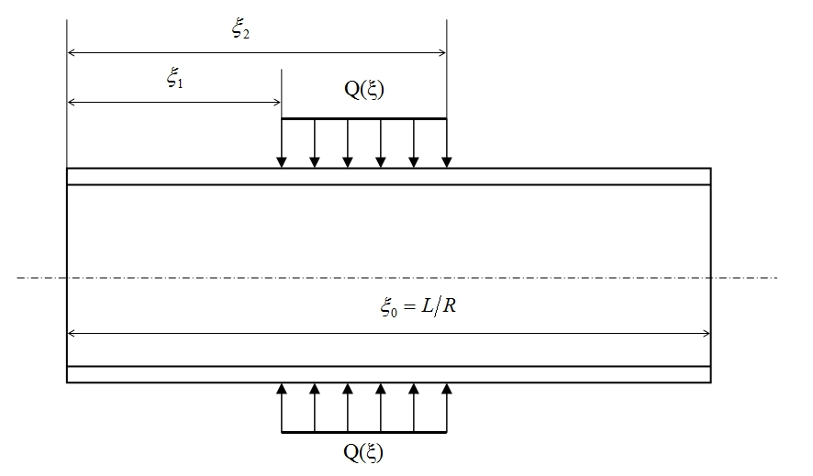
Рис.1. Цилиндрическая оболочка под действием локальной нагрузки.

Переходя в уравнениях (1) от оригиналов к изображениям (3), находим систему операторных уравнений
(4)
где - изображения нагрузок .
Краевые условия (2) при принимают следующий вид:
- для жестко защемленного края
- для шарнирно опертого края
- для свободного края
, , , ,
, .
Это означает, что краевые условия при выполняются автоматически, следовательно, вдвое сокращается число произвольных постоянных при определении общего решения системы уравнений (1).

3. Решение в случае нагружения радиальной кольцевой нагрузки

Общее решение системы (1) можно представить в виде суммы общего решения соответствующей (4) однородной системы и какого – либо частного решения неоднородной системы, т.е.
.
Общее решение однородной системы находится с помощью подстановки в (4) .
Частное решение неоднородной системы дифференциальных уравнений (1) будем искать с помощью операторных уравнений (4), полагая в них , , , , , .
Пусть на оболочку действует радиальная кольцевая нагрузка вида
(5)
Изображение нагрузки (5) представляется выражением
(6)
Подставляя (6) в (4) и решая полученную систему, получим
(7)
где - коэффициенты, зависящие от , , , а - определитель системы (4), который находится как
где
Здесь введен малый параметр .
Коэффициенты определителя действительны и входит в него только в четных степенях. Отсюда следует, что имеет только два существенно различных корня
, ,
а остальные корни можно получить из них, меняя всеми возможными способами знаки при действительных числах , , , . В соответствии с этим можно представить как
(8)
Для тонких оболочек значение , приближенно определяется следующими формулами:
Выражения (7) и (8) позволяют разложить изображения перемещений в виде суммы дробных функций
(9)
Коэффициенты в выражениях (9) находятся элементарно путем сравнения коэффициентов при в соответствующих выражениях для изображений каждого перемещения.
Переходя в выражениях (9) от изображений к оригиналам, получим искомое решение
(10)
где - единичная функция, которая при равна 1 и при равна 0;
Коэффициенты , входящие в выражениях (10), определяются формулами

4. Другие виды нагружения

С помощью выражений (10) можно получить частное решение для оболочки в случае действия силы и момента , сосредоточенных по длине оболочки и равномерно распределенных по круговому сечению.
В случае действия только сосредоточенной силы частное решение находится таким образом. Будем полагать, что величина бесконечно уменьшается, в то же время значение увеличивается так, что произведение становится конечным и равным . Тогда в пределе из выражений (10) получается искомое решение.
(11)
Используя (11), можно получить частное решение для оболочки, находящейся под действием изгибающего момента .
Для этого сначала составляем выражения для перемещений при действии на оболочку равномерно распределенной по круговому сечению нагрузки в сечении и в сечении . Затем принимаем, что значение бесконечно уменьшается и в то же время увеличивается так, что произведение становится конечным и равным . Таким образом, в пределе находится частное решение для данного случая нагружения.
В виду громоздкости выкладок все промежуточные операции не приводятся.
Тогда частное решение для рассматриваемого случая имеет окончательный вид

5. Пример
5.1. Оболочка, находящаяся под действием распределенной нагрузки.

В качестве примера рассмотрим оболочку со следующими параметрами: относительная длина , коэффициент Пуассона , радиус .
Для нагрузки приняты следующие параметры: , , .
Расчет производится при различных краевых условиях для разных значений толщины оболочки. В результате вычислений получим графики относительных перемещений на лицевой поверхности по длине оболочки.
В случае оболочки жестко защемленной по двум краям результаты вычисления показаны на рис.2, где на рис.2,а приведено относительное перемещение по образующей и на рис.2,б – относительное радиальное перемещение оболочки.

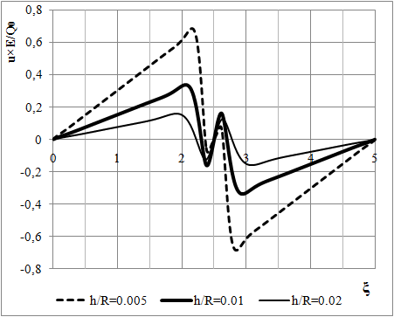 | 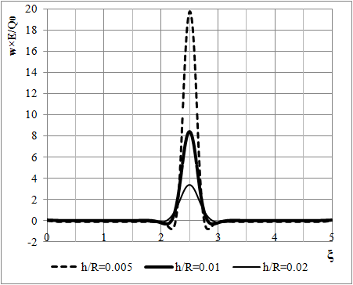
а) | б)
Рис.2. Перемещения оболочки жестко защемленной по двум краям.

На рис.3,а показано относительное перемещение по образующей и на рис.3,б - относительное радиальное перемещение оболочки, один конец которой жестко защемлен, а другой шарнирно оперт.

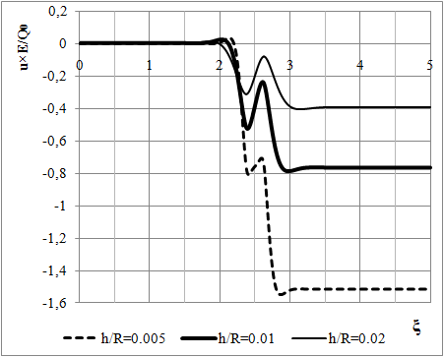 | 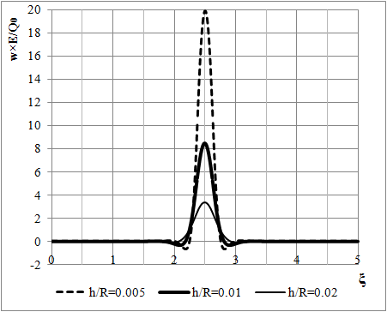
а) | б)
Рис.3. Перемещения оболочки, один конец которой жестко защемлен, другой шарнирно оперт.

Для оболочки, один конец которой жестко защемлен, а другой свободен, результаты расчета практически совпадают с приведенными на рис.3.
Анализируя полученные результаты, можно установить, что
- относительная толщина оболочки существенно влияет на величину ее перемещений;
- в более тонкой оболочке прогиб затухает быстрее, чем в толстой оболочке, по мере удаленности от центра нагружения.

5.2. Оболочка, нагруженная сосредоточенной силой.

Рассмотрим оболочку, жестко защемленную на двух концах, со следующими параметрами: относительная длина , коэффициент Пуассона , радиус . Распределенная сила приложена в середине оболочки.
На рис.4 приведен график изменения прогибов по длине оболочки, здесь штриховыми линиями показаны результаты расчета по классической теории [5].

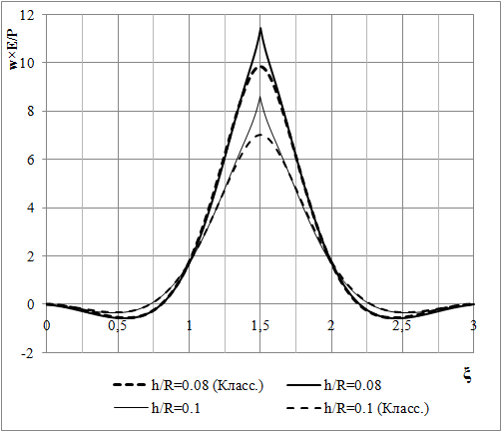
Рис.4. Изменение прогибов оболочки по ее длине.

Изменение относительных нормальных напряжений вдоль образующей оболочки с относительной полутолщиной показано на рис.5.

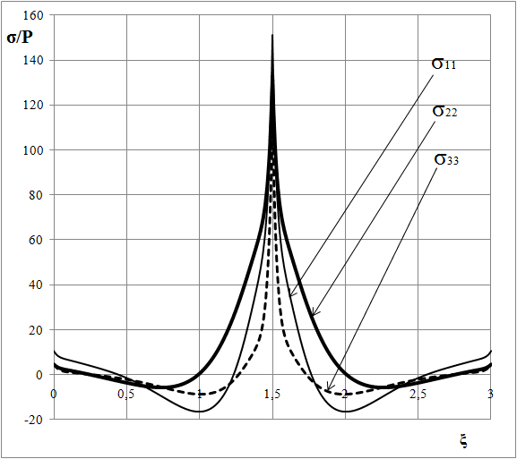
Рис.5. Изменение относительных нормальных напряжений вдоль образующей.
Из рассмотрения графика на рис.5. следует, что поперечное нормальное напряжение одного порядка с максимальными значениями нормального напряжения .
Исследование влияния длины оболочки с относительной полутолщиной , находящейся под действием сосредоточенной силы в ее середине и равномерно распределенной по круговому сечению, на величину максимального прогиба дано на рис.6. Здесь так же приведен результат расчета по классической теории, отмеченный штриховой линией.

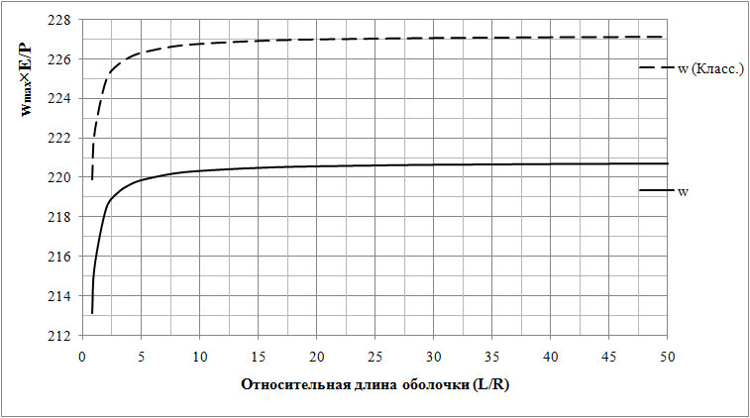
Рис.6. Влияние длины оболочки на максимальный прогиб.

Отметим, что при больших значениях относительной длины величины максимальных прогибов, приведенные в [3,5] совпадают и характер изменения прогибов по длине оболочки, полученный в данной работе и в [3,5], также совпадает, что подтверждает достоверность результатов.
На рис.6 величины прогибов отнесены к величине
.
На рис.7. показан график относительных погрешностей величин прогибов, определенных по классической теории, по отношению к результатам данной работы. Расчет проводился по следующим исходным данным: относительная длина , коэффициент Пуассона , радиус .

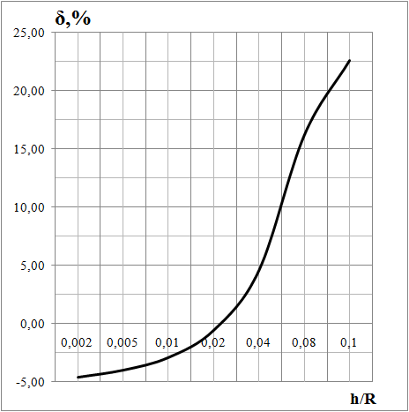
Рис.7. График относительных погрешностей максимальных величин прогибов оболочки.

В табл.1 приведены значения максимальных относительных нормальных напряжений, определенных по результатам данной работы и по классической теории.
Из анализа данных табл.1 можно установить, что при изменении относительной толщины оболочки в пределах от 0,001 до 0,1 погрешность классической теории по нормальным напряжениям составляет: для - ; для - ; для - от максимальных напряжений .
Табл.1.
 | Энер. согл. теор. | Класс. теор. | Энер. согл. теор. | Класс. теор.
 | 113.15 | 61.72 | 151.09 | 87.45
 | 99.87 | 55.43 | 132.84 | 77.54
 | 89.47 | 0 | 115.24 | 0
 | 379.90 | 254.01 | 983.68 | 727.41
 | 333.26 | 219.38 | 867.95 | 620.49
 | 261.12 | 0 | 616.11 | 0
 | 2603.03 | 2067.38 | 7005.24 | 5855.68
 | 2317.27 | 1755.02 | 6291.51 | 4963.94
 | 1503.52 | 0 | 3778.32 | 0
 | 26436.32 | 23142.87 | 72980.41 | 65419.34
 | 23974.47 | 19621.68 | 66554.94 | 55498.49
 | 13273.60 | 0 | 35170.65 | 0

6. Выводы

На основании полученных в работе результатов для цилиндрической оболочки под действием локальных нагрузок можно установить следующее:
- существенное влияние толщины оболочки на величину напряжений, например, при уменьшении толщины в два раза, нормальные напряжения , могут увеличиваться примерно в 2,6 раза, а поперечное нормальное напряжение примерно в 2,4 раза;
- поперечные нормальные напряжения, которыми в классической теории пренебрегают, в энергетически согласованной теории получаются одного порядка с максимальными значениями основного изгибного напряжения; этот результат имеет важное значение при расчетах пластинок и оболочек из композиционных материалов при оценке прочности связующего;
- для достаточно толстых оболочек () погрешность классической теории в определении максимальных прогибов может составить 22,5%;
- относительная толщина оболочки существенно влияет на величину ее перемещений, например, при уменьшении толщины в два раза, продольные перемещения могут также увеличиться в два раза, а прогибы примерно в 2,5 раза.

Литература

- Пикуль В.В. Современное состояние теории оболочек и перспективы ее развития // Изв. АН. МТТ. – 2000. – №2. – С.153-168.
- Векуа И.Н. Некоторые общие методы построения различных вариантов теории оболочек. – М.: Наука, 1982. – 288 с.
- Тимошенко С.П., Войновский-Кригер С. Пластинки и оболочки. – М.: Наука, 1966. – 636 с.
- Рейсснер Э. Некоторые проблемы теории оболочек / В кн. Упругие оболочки. Пер. с англ. под ред. Э.И. Григолюка. – М.: Изд-во иностранной литературы, 1962. – С.7-65.
- Гольденвейзер А.Л. Теория упругих тонких оболочек. – М.: Наука, 1976. –
512 с.
- Фирсанов В.В. Об уточнении классической теории прямоугольных пластинок из композиционных материалов // Механика композиционных материалов и конструкций. – 2002. – Т.8. – №1. – С.28-64.
- Фирсанов В.В. Погранслой и его влияние на прочность цилиндрической оболочки переменной толщины // Вестник Московского авиационного института. – 2010. – Т.17. – №5. – С.212-218.
- Васильев В.В., Лурье С.А. К проблеме уточнения теории пологих оболочек // Изв. АН. МТТ. – 1990. – №6. – С.139-146.
- Пикуль В.В. К проблеме построения физически корректной теории оболочек // Изв. АН. МТТ. – 1992. – №3. – С.18-25.
- Фирсанов В.В., Чан Нгок Доан Энергетически согласованный подход к исследованию упругих произвольных оболочек // Вестник МАИ. – 2011. – Т.18. – №1. – С.163-176.
- Канторович Л.В., Крылов В.И. Приближенные методы высшего анализа. – М.: Физматгиз, 1962. – 708 с.

Поступила в редакцию 23 января 2011 года.

Сведения об авторах: Фирсанов Валерий Васильевич д.т.н., профессор, заведующий кафедрой 906 Московского авиационного института, г. Москва, Россия, e-mail: k906@mai.ru Чан Нгок Доан, аспирант кафедры 906 Московского авиационного института, г. Москва, Россия, e-mail: trandoanmai@yandex.ru

